福建理工大学计算机科学与数学学院
实验报告
2023 – 2024 学年第 1 学期
课程名称 | 网络空间安全导论 | 班级 | 网络空间安全2202 | 学号 | 3220812128 | 姓名 | 章百琪
实验名称 | 实验一 现代计算机系统常识与信息搜索 |  | 实验时间 | 实验日期：2023-10-10  提交日期：2023-10-11
实验目的
- 熟悉机房PC机和笔记本电脑的基本信息查询与设置方法。
- 掌握进程、端口等基本概念。
- 掌握注册表功能与基本操作。
- 熟悉简单的DOS命令。
- 了解网页基本常识，学会百度搜索基本语法。
实验环境
C2-418机房
自己笔记本电脑

实验工具
实验内容
【说明：以下链接仅供参考，提交的实验报告需另列链接资源】
- [课前预习]进程、端口和服务
https://www.bilibili.com/video/BV11z4y1o7TP/?spm_id_from=333.999.0.0&vd_source=cf4c3d1a5c8fd21f37d332158d34dbf6
进程是操作系统中进行资源分配和调度的基础单位，包含了运行程序所需的所有信息。每个进程都有自己的独立地址空间，意味着每个进程都有自己专用的内存区域，互不干扰。例如，系统中运行的各种应用程序（如网页浏览器，文本编辑器等）通常被视为独立的进程。
在网络通信中，端口是一种抽象的软件结构，包括一些数字、协议以及相关的IP地址。端口号用来区分发送到同一台计算机上不同服务或进程的数据。换句话说，通过IP地址我们知道数据发送到哪台计算机，通过端口号我们知道数据要发送到这台计算机上的哪个程序。
服务通常是指在后台运行的进程，提供某种功能。这些功能可以被其他进程或网络上的远程用户通过特定的接口调用。服务可能是系统服务（例如，操作系统中的打印服务），也可能是应用服务（例如，一个数据库管理系统中的查询服务）。
服务是由进程或者线程来提供的，通常是由特定的进程或者线程在特定的端口上监听并响应请求，提供特定的服务。当一个服务启动时，它通常会创建一个或多个进程或线程，并在一个或多个端口上监听请求。(进程、线程、端口、服务间关系_服务和进程的关系_Dontla的博客-CSDN博客)
- PC机基本信息查询与设置
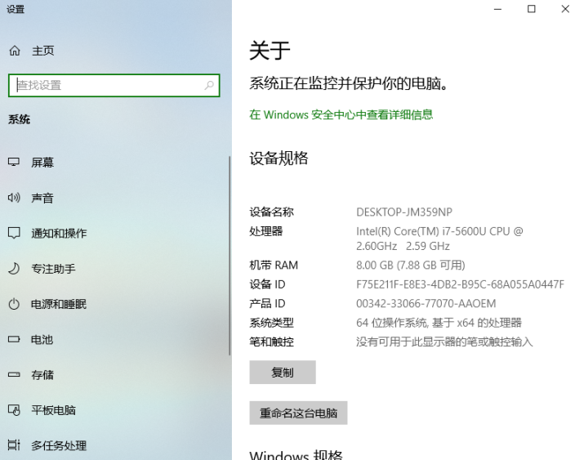

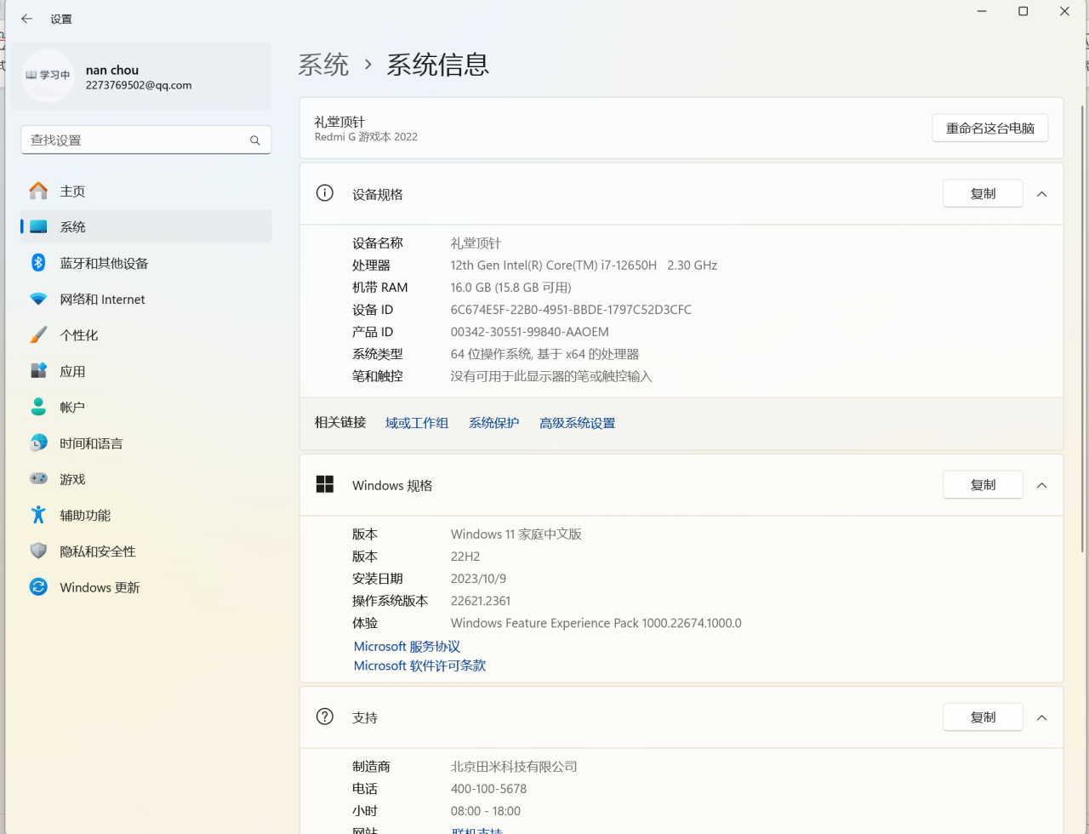
- 控制面板的基本操作

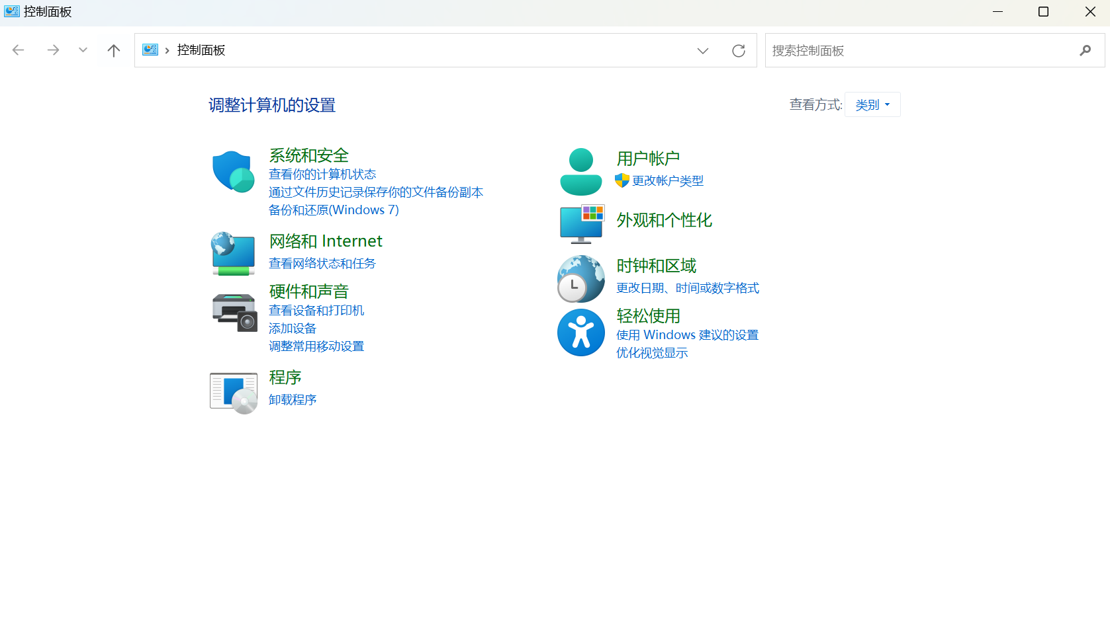
BIOS的中文名称是基本输入输出系统，它的主要功能是为计算机提供最底层的、最直接的硬件设置和控制。具体来说，BIOS的功能可以分为三个主要部分：
- 自检及初始化：BIOS在计算机接通电源后负责启动电脑，包括对硬件部分的检测、初始化和引导程序。
- 程序服务处理：BIOS为应用程序和操作系统提供服务，这些服务主要与输入输出设备有关，例如读取磁盘、文件输出到打印机等。
- 硬件中断处理：BIOS负责处理PC机硬件的需求，通过调用中断服务程序来实现其服务功能，这些服务可以分为很多组，每组都有一个专门的中断。

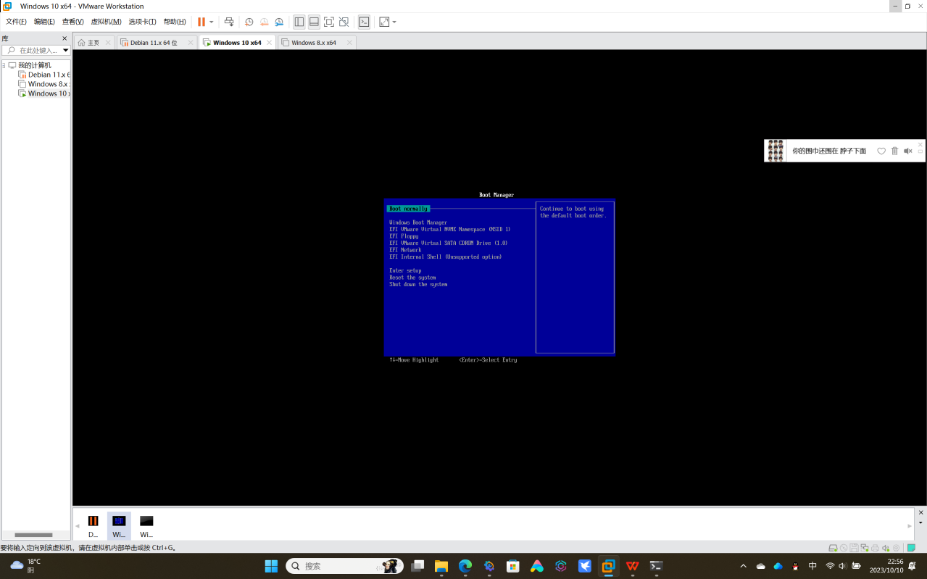
Win10进入bios模式为默认方式（按del），我的电脑是redmig，进入bios模式方法为按f12
- 注册表的功能与基本操作
1修改时间显示
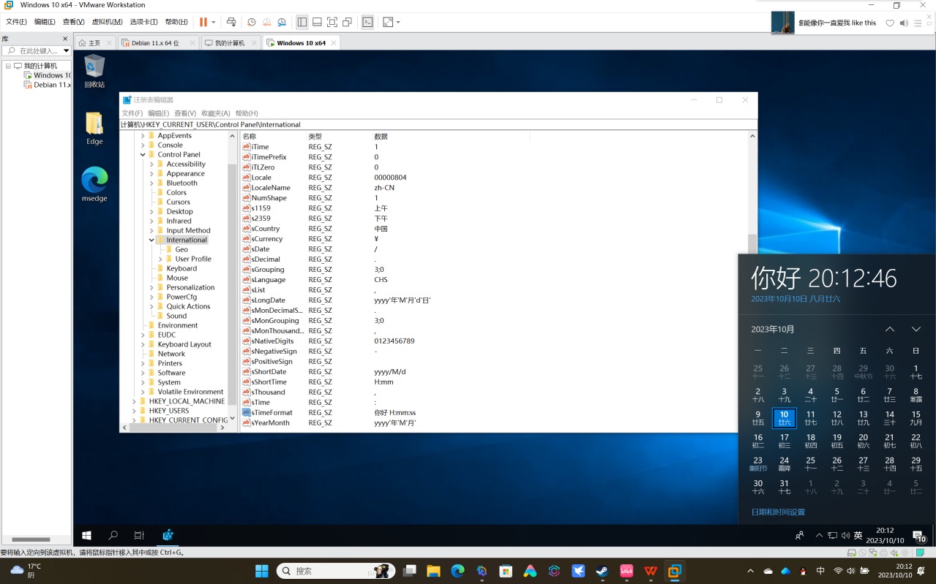
2修改开机界面提示信息

3修改屏幕壁纸
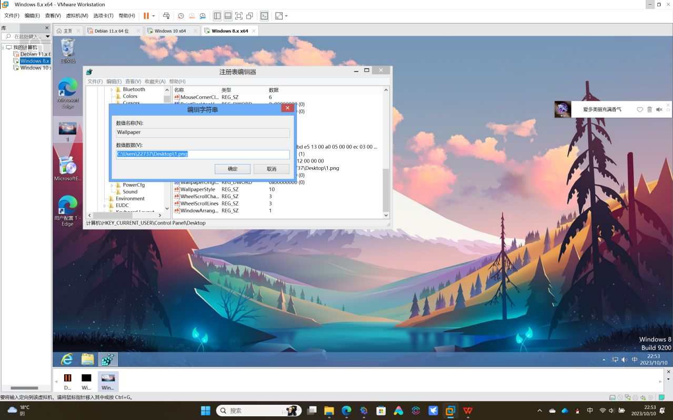
注册表有5个根键（HKEY）：
1、HKEY_CLASSES_ROOT：启动应用程序所需的全部信息，如扩展名，应用程序与文档之间的关系，驱动程序名，DDE和OLE信息，类ID编号和应用程序与文档的图标等。
2、HKEY_CURRENT_USER：当前登录用户的配置信息，如环境变量，个人程序以及桌面设置等。
3、HKEY_LOCAL_MACHINE：本地计算机的系统信息，如硬件和操作系统信息，安全数据和计算机专用的各类软件设置信息。
4、HKEY_USERS：计算机的所有用户使用的配置数据，这些数据只有在用户登录系统时才能访问。
5、HKEY_CURRENT_CONFIG：当前硬件的配置信息，其中的信息是从HKEY_LOCAL_MACHINE中映射出来的。
- netstat、ping、ipconfig、nslookup等DOS命令的简单应用
（功能-常用参数-实例应用）
Netstat命令能查看电脑的端口（tcp）情况
Netstat 是一款命令行工具，可用于列出系统上所有的网络套接字连接情况，包括 tcp, udp 以及 unix 套接字，另外它还能列出处于监听状态（即等待接入请求）的套接字。如果你想确认系统上的 Web 服务有没有起来，你可以查看80端口有没有打开。
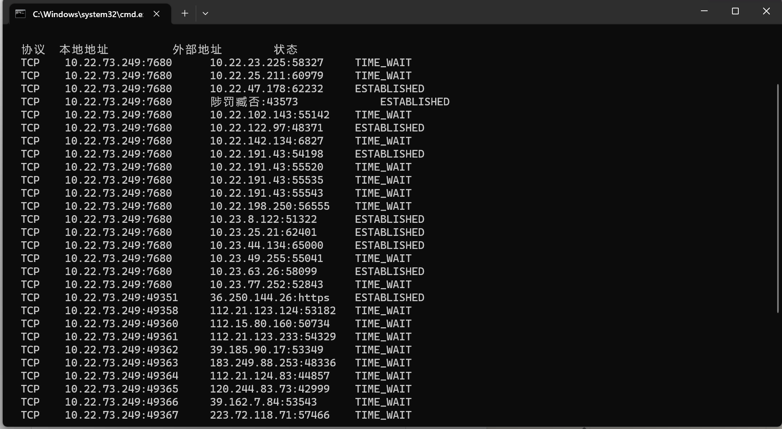
Ping命令用来查看ip，以及ttl值，ttl能判断所使用的操作系统和通过路由器的数据包数量
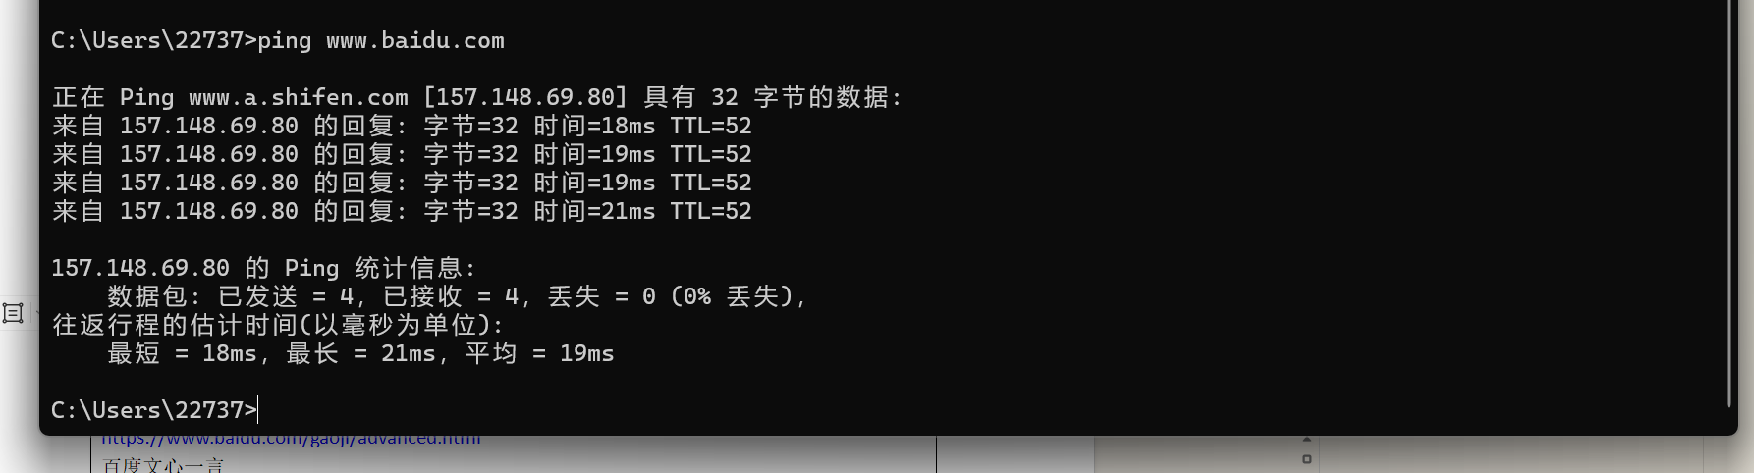
Ipconfig命令来查看电脑的IP地址和dns
ping是一个十分基本但又十分重要的TCP/IP网络工具。它的作用主要为：
（1）通常用来检测网络的连通情况和测试网络速度；
（2）也可以根据域名得到相应主机的IP地址；
（3）根据ping返回的TTL值来判断对方所使用的操作系统及数据包经过路由器数量。
（4）因为具备以上功能，ping命令常常被黑客用来进行网络扫描和攻击。
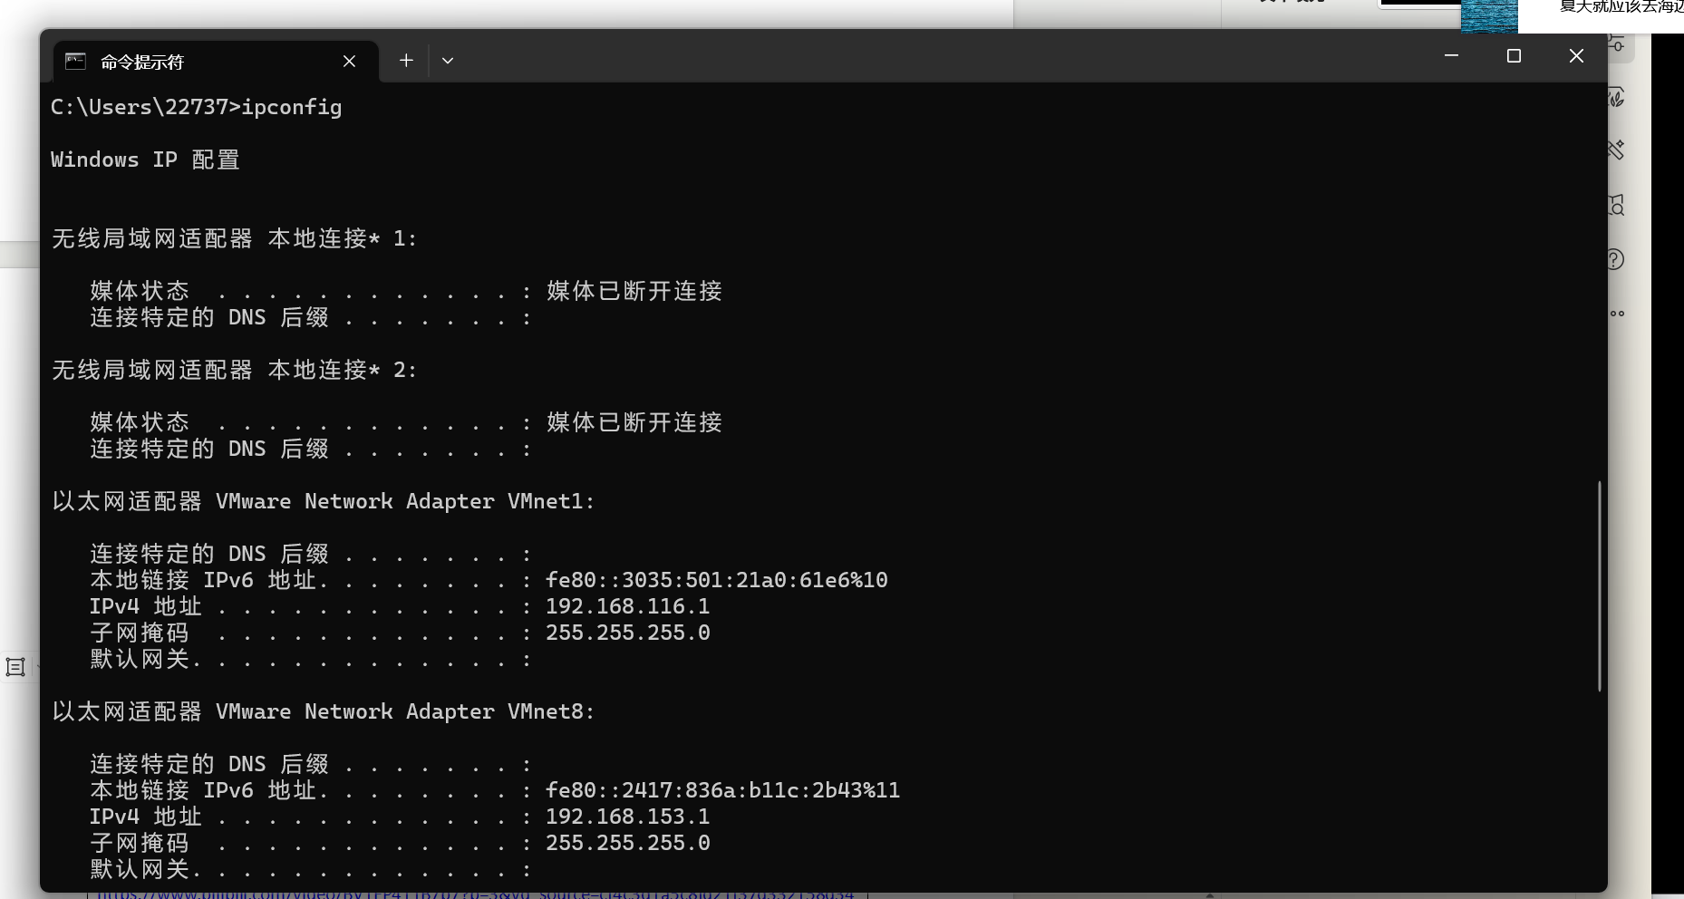
Nslookup查看dns的记录，查看域名解析是否正常
nslookup (全称 name server lookup) ，是一个在命令行界面下的网络工具，它有两种模式：交互 & 非交互，进入交互模式在命令行界面直接输入nslookup按回车，非交互模式则是后面跟上查询的域名或者IP地址按回车。一般来说，非交互模式适用于简单的单次查询，若需要多次查询，则交互模式更加适合，从根服务器进行迭代查询。
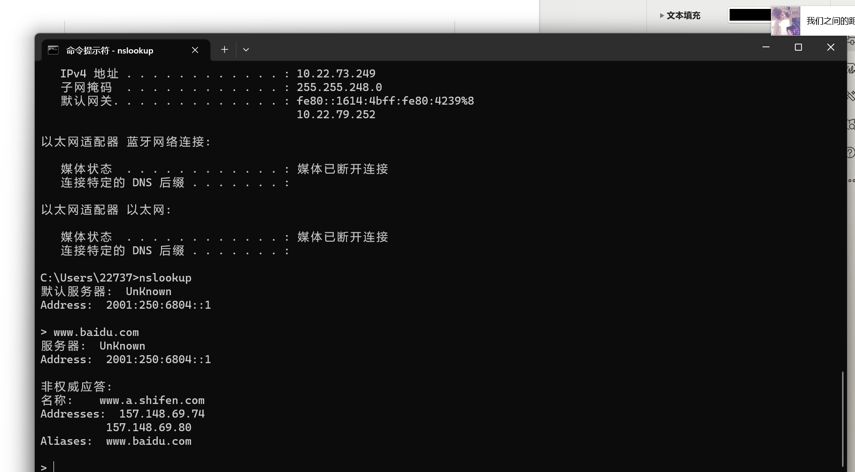
TTL是一个ip协议的值，它告诉网络，数据包在网络中的时间是否太长而应被丢弃。有很多原因使包在一定时间内不能被传递到目的地。
TTL 的初值通常是系统缺省值，是包头中的8位的域。TTL的最初设想是确定一个时间范围，超过此时间就把包丢弃。由于每个路由器都至少要把TTL域减一，TTL通常表示包在被丢弃前最多能经过的路由器个数。当记数到0时，路由器决定丢弃该包，并发送一个ICMP报文给最初的发送者。
- 百度搜索语法应用
（功能-实例应用）
https://blog.csdn.net/m0_52072919/article/details/115047790
https://www.baidu.com/gaoji/advanced.html
百度文心一言
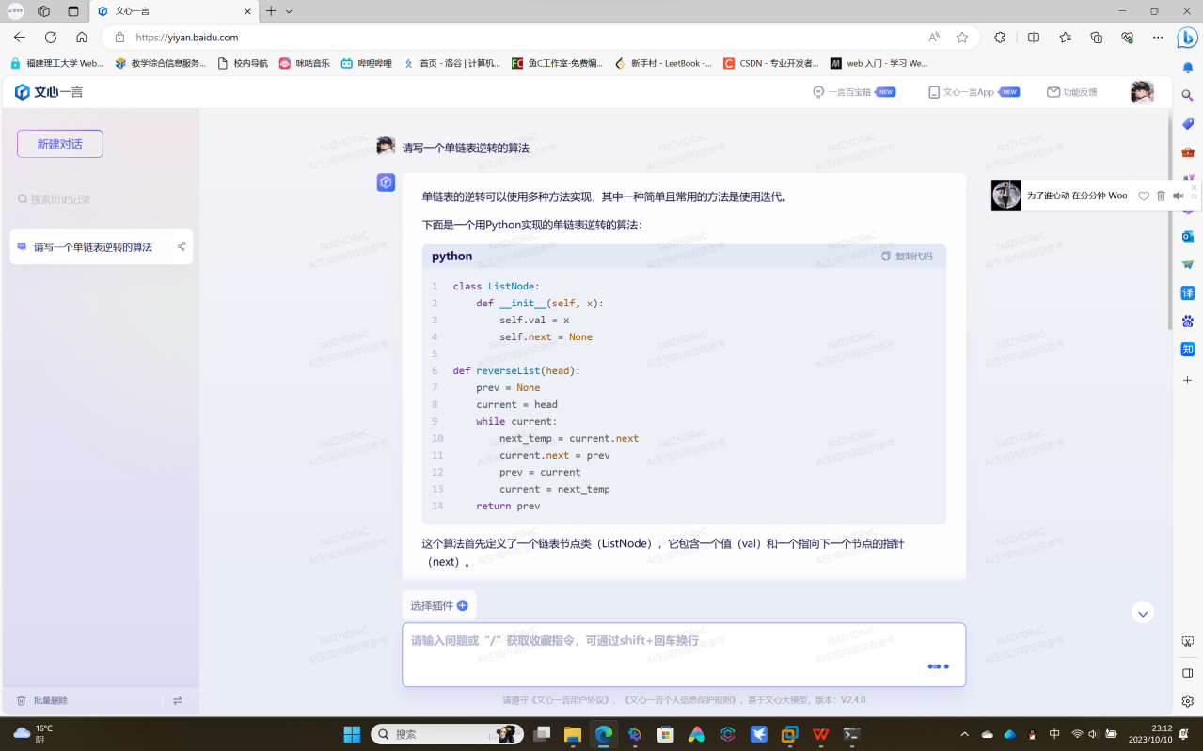

【课后预习】虚拟机安装-Kali Linux
https://www.bilibili.com/video/BV1FP411B7b7?p=3&vd_source=cf4c3d1a5c8fd21f37d332158d34dbf6

实验结果分析
思考题：详述PC机的启动过程
实验总结与反思
- 了解了电脑的基本属性信息
- 知道了注册表的作用
- 明白了一些命令的用途
- 能正确使用文心一言等工具

教师评阅意见
教师： 年 月 日

